Documento de definición del Proyecto de

Aplicaciones Informáticas

Sistema Inteligente basado en Machine Learning para Predecir la Producción de Energía Solar

Fernando González y Dayana Paladines

Fecha: 30/06/2025

Propósito
Sistema Inteligente basado en Machine Learning para Predecir la Producción de Energía Solar.

El propósito del proyecto se centrará en el desarrollo de la aplicación web que permitirá la visualización de los datos de los sensores y la información generada por el modelo de Machine Learning, además de los módulos propios de la aplicación web:

Módulos

  - Módulo de Inicio: Es la sección donde se encontrará la página principal donde se da una visión general de todo el sistema.

  - Módulo de autenticación: Este módulo permitirá el registro de nuevos usuarios e inicio de sesión o autenticación a los que ya están registrados.

  - Módulo de obtención de datos del modelo de Machine Learning: El módulo se encargará de obtener los datos generados por la red neuronal implementada.

  - Módulo de visualización de datos: Es el módulo que presenta los datos de forma gráfica de las predicciones y de los datos generados por los sensores implementados.

  - Módulo de monitorización en tiempo real: Este módulo permitirá la conexión con una cámara y visualizar en tiempo real el entorno donde se encuentran los sensores.

En este caso solo se estaría cubriendo uno de los objetivos del sistema completo.

Alcance del producto Software
El proyecto busca optimizar la gestión de energía solar ante su intermitencia y la creciente demanda de fuentes sostenibles. Para ello, se desarrollará una aplicación web que permitirá
a los usuarios visualizar en tiempo real las predicciones de energía solar mediante gráficos e integración de datos de sensores. El desarrollo se realizará en un entorno académico, aprovechando los recursos disponibles en la ESPOCH y considerando las limitaciones de tiempo y capacidades técnicas del equipo.
Objetivo general
Implementar una aplicación web para la visualización de las predicciones de energía solar, integrando el modelo de Machine Learning.

Objetivos específicos:
- Desarrollar módulos funcionales de la aplicación, garantizando su integración y usabilidad.
- Asegurar la autenticación y control de acceso para los usuarios de la plataforma.
Beneficios
Mejora en la toma de decisiones | La visualización clara y accesible de las predicciones de energía solar permitirá a la ESPOCH tomar decisiones más informadas y estratégicas en cuanto a la gestión y el consumo de energía.
Optimización de la eficiencia del sistema | La capacidad de monitorizar físicamente los sensores y controlar su movimiento mediante servomotores podría permitir realizar ajustes para  optimizar la captación de la energía solar, mejorando la eficiencia general del sistema de predicción.
Monitoreo remoto y en tiempo real | La aplicación web facilitará el monitoreo remoto del estado de los sensores y de las predicciones de energía solar, lo que puede ser crucial para la detección temprana de problemas o la evaluación del rendimiento del  sistema en diferentes condiciones.
Herramienta educativa y de investigación | La plataforma web puede servir como una herramienta valiosa para estudiantes, investigadores y personal de la ESPOCH interesados en el estudio de la energía solar, el aprendizaje automático y la implementación  de sistemas inteligentes. La visualización de datos y el control físico de los sensores ofrecen oportunidades prácticas de aprendizaje e investigación.
Contribución a la sostenibilidad | Al proporcionar herramientas para la gestión más eficiente de la energía solar, la aplicación web apoya los objetivos de sostenibilidad y la reducción  de la huella de carbono de la ESPOCH.

Actividades

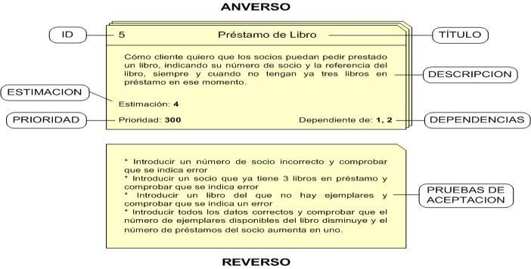
1. Análisis de requerimientos

Reuniones con potenciales usuarios y partes interesadas para identificar funcionalidades deseadas. (Users stories)

- Desarrollo de módulos
  - Módulo de inicio: Módulo encargado de proporcionar la interfaz inicial para los usuarios, permitiéndoles acceder a las funcionalidades del sistema. Incluirá:
Una pantalla de bienvenida que ofrezca una breve descripción de la aplicación.
Navegación sencilla hacia los demás módulos (autenticación, visualización, monitorización). Opciones de entrada de usuario para iniciar sesión o registrarse en caso de ser necesario.
  - Módulo de autenticación: Garantiza que solo los usuarios autorizados puedan acceder al sistema. Contará con:
Inicio de sesión: Formulario donde los usuarios puedan ingresar sus credenciales (nombre de usuario y contraseña).
Registro: Opción para nuevos usuarios que permite crear una cuenta.
Recuperación de contraseña: Funcionalidad para que los usuarios puedan restablecer sus contraseñas si las olvidan.
  - Módulo de obtención de datos del modelo de Machine Learning: Este módulo recopila datos de energía solar mediante sensores de radiación, temperatura y humedad, conectados a un Arduino que los transmite en tiempo real vía Wi-Fi o GSM. Una correcta configuración en Arduino IDE garantizará la lectura y envío eficiente de la información al sistema central.

  - Módulo de visualización de datos: Mostrará los datos recolectados y las predicciones de energía solar mediante gráficas dinámicas e informes interactivos, utilizando una interfaz amigable que permita a los usuarios filtrar y seleccionar distintos rangos de tiempo y parámetros. Se integrarán bibliotecas de visualización como Matplotlib para representar los datos de forma clara y accesible.

  - Módulo de monitorización en tiempo real: Este módulo permite monitorear en tiempo real la producción de energía solar mediante un dashboard que muestra datos clave y notificaciones sobre cambios climáticos, actualizándose automáticamente con WebSocket sin recargar la página.

- Integración de sensores: Instalación y configuración de sensores para la recogida de datos climáticos.

- Testing: Realización de pruebas de funcionalidad y rendimiento para asegurar que todos los módulos operan de manera cohesiva.

Fases de la prestación del servicio
- Análisis de requerimientos: Recopilación de las necesidades de los usuarios.
- Desarrollo: Codificación de los módulos descritos anteriormente.
- Pruebas: Respectiva validación de cada módulo con datos reales y simulaciones.
- Despliegue: Implementación del sistema en el entorno de producción.
- Mantenimiento y soporte: Seguimientos desde el inicio de desarrollo del producto y post lanzamiento para asegurar la funcionalidad de la página web.

Capacidades

- Análisis y modelado de datos climáticos
- Desarrolladores de SW
- Instalación de sensores y microcontroladores
- Configuración del servidor y almacenamiento en la nube
- Plan de mantenimiento del sistema

Limitaciones
- Capacidad de ejecución
Limitaciones en recursos humanos, técnicos y financieros.
- Restricciones del proyecto
Tiempos de entrega ajustados pueden afectar la calidad del software. Dedicación de tiempo a pruebas antes del lanzamiento.
- Gestión de riesgos
Identificar limitaciones permite anticipar problemas.
Establecimiento de plazos realistas: Ajustar plazos según capacidad del equipo.
Asignación de tareas: Distribuir tareas basadas en habilidades y experiencia. Creación de un plan de contingencia: Contar con alternativas para enfrentar imprevistos.

Referencia:

Anteproyecto presentado con título "Sistema Inteligente Basado en Machine Learning para Predecir la Producción de Energía Solar"

